08386145 高浩 08级软件工程（嵌入式软件与系统）

**本周原定工作计划**

1. 学习kerberos、openid、cas等主流单点登录的协议。
2. 学习python，熟悉Django框架。
3. 熟悉google app engine，学会部署程序。

**本周工作完成情况**

1. 自行设计一个单点登录协议的模型。

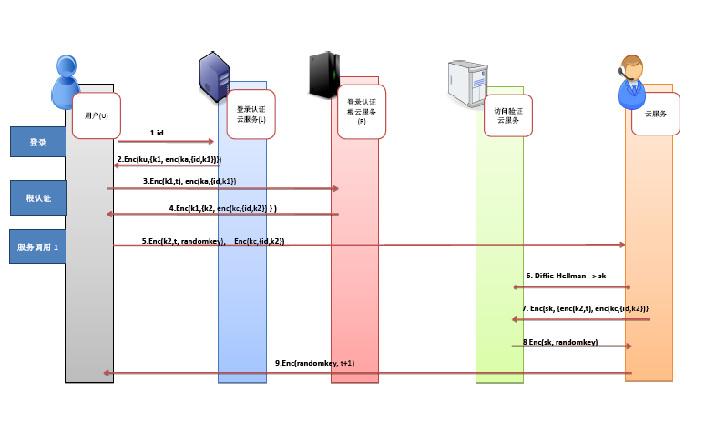

1. 用python编写一个简单的hello world应用，并部署到GAE上

代码：

import cgi

from google.appengine.ext import webapp

from google.appengine.api import users

from google.appengine.ext.webapp.util import run_wsgi_app

from google.appengine.ext import db

class Greeting(db.Model):

author = db.UserProperty()

content = db.StringProperty()

date = db.DateTimeProperty(auto_now_add=True)

class MainPage(webapp.RequestHandler):

def get(self):

self.response.out.write('<html><body>')

greetings = db.GqlQuery("SELECT * FROM Greeting ORDER BY date DESC LIMIT 10")

for greeting in greetings:

if greeting.author:

self.response.out.write('<b>%s</b> wrote:' % greeting.author.nickname())

else:

self.response.out.write('An anonymous person wrote:')

self.response.out.write('<blockquote>%s</blockquote>' % cgi.escape(greeting.content))

# Write the submission form and the footer of the page

self.response.out.write("""

<form action="/sign" method="post">

<div><textarea name="content" rows="3" cols="60"></textarea></div>

<div><input type="submit" value="Sign Guestbook"></div>

</form>

</body>

</html>""")

class Guestbook(webapp.RequestHandler):

def post(self):

greeting = Greeting()

if users.get_current_user():

greeting.author = users.get_current_user()

greeting.content = self.request.get('content')

greeting.put()

self.redirect('/')

application = webapp.WSGIApplication(

[('/', MainPage),

('/sign',Guestbook)],

debug=True)

def main():

run_wsgi_app(application)

if __name__=="__main__":

main()

网址：codemydream.appspot.com/

**下周工作计划**

1. 完善目前的单点登录协议，并且和同事讨论，交流思路。
2. 继续学习python和Django。

**问题及分析**

设计一个单点登录协议需要考虑很多的很多方面的问题。虽然现在已经存在很多开源的单点登录协议，但是，大部分都是基于username/password这种形式的。而我们的想法是让其拥有更强的扩展性，可以应用在手机、IC卡、指纹等等不同的验证模式上。所以，协议的设计上就存在很多的问题，我们既需要提高扩展性，还不能丢失原有的安全性，而且最好还能保持加解密的次数可以越少越好，这些方方面面都给我形成了挑战，在接下来的一周里面，我们会接着努力，完善协议。

关于系统的设计，我们提出了几个方案，但是感觉还只是玩具系统，需要加强。这周导师比较忙，所以和他交流比较少，下周争取多和他进行交流。